|  |  |  |
| --- | --- | --- |
| 1. ___ , OET, prva provjera znanja (A)  __. __. '24, Ime i prezime: | (Pr)ocjena (prije):  (Pr)ocjena (nakon): | Ocjena (bodovi): |

1. (1 bod) Koje dvije vrste električnog naboja postoje?
2. (1 bod) Između naboja iste vrste nastaje **PRIVLAČNA** / **ODBOJNA** električna sila? (*zaokruži točno*)
3. (1 bod) Koja je SI jedinica za električni naboj (ime i oznaka)?
4. (1 bod) Napiši izraz za Coulombovu silu **FC** između 2 električno nabijena tijela s nabojima **Q1** i **Q2** na međusobnoj udaljenosti **r** jedno od drugoga (možeš iskoristiti „**k**“ u formuli):
5. (1 bod) Napiši izraz za „**k**“ iz prethodnog zadatka (iskoristi „**4**“, „**π**“, „**ε0**“ i „**εr**“):
6. (1 bod) Ako bi se između tijela iz prethodnog (4.) zadatka nalazio materijal relativne električne permitivnosti εr = 2, električna sila bila bi:
   1. Veća
   2. Jednaka
   3. Manja
7. (1 bod) Električno polje $\vec{E}(x,y,z)$ je funkcija koja nam za svaku točku prostora govori kolika bi bila i u kojem smjeru bi djelovala ______________________________ na naboj od +1 C, da se on tamo nalazi.
8. (1 bod) Može li „vanjsko“ električno polje „ući“ (prodrijeti) u vodič (npr. metal): **DA** / **NE**
9. 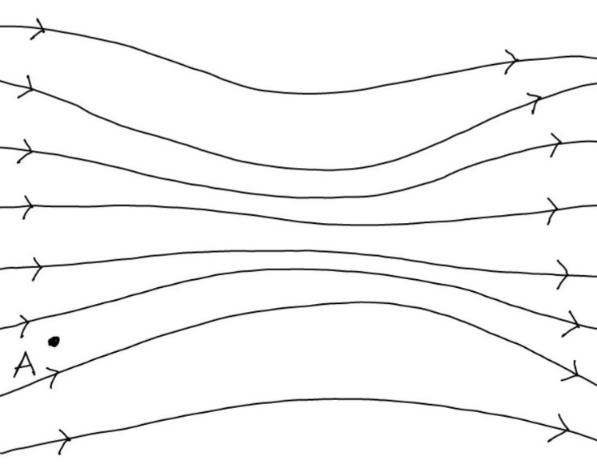(3 boda) Ako slika ispod/desno prikazuje silnice električnog polja:
   1. Nacrtajte smjer (vektor) sile koja bi djelovala na pozitivni naboj u točki A.
   2. Izračunajte iznos sile na naboj od 10 nC, ako je u točki A iznos električnog polja jednak 100 N/C?
   3. Zaokružite na slici desno područje (otprilike) gdje je električno polje najjače.
10. (1 bod) Zato što je električna sila konzervativna sila (ovisi samo o trenutnom položaju naboja, ne i o njihovoj „povijesti“), svaki naboj u električnom polju posjeduje _______________________________ , koja je jednaka energiji (radu) koja je trebala biti uložena da bi se taj naboj nalazio baš tamo.
11. (1 bod) Električni potencijal $φ(x,y,z)$ je funkcija koja nam za svaku točku prostora govori kolika bi bila _____________________________________________________ naboja od +1 C, da se on tamo nalazi.
12. (1 bod) Koja je SI jedinica za električni potencijal (ime i oznaka)?
13. 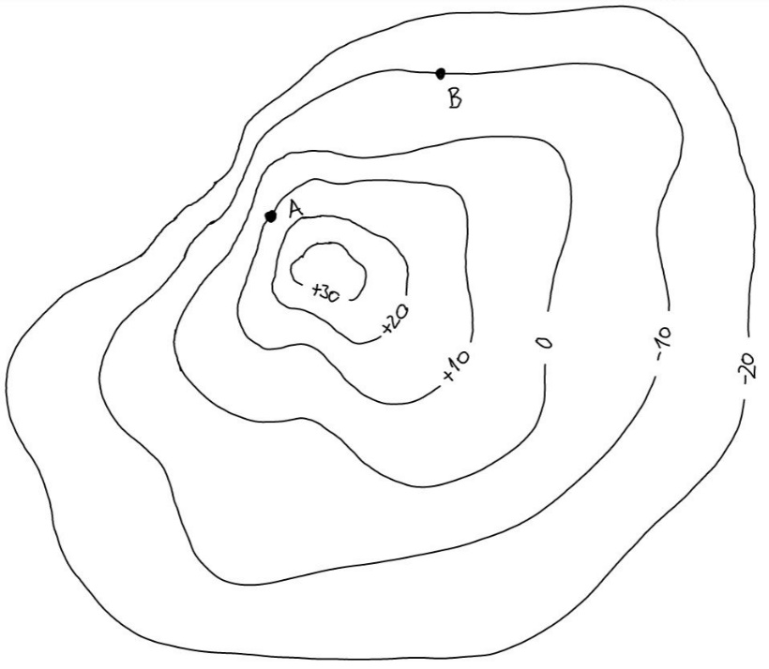(3 boda) Ako slika ispod prikazuje ekvipotencijalne „plohe“ električnog potencijala:
    1. Nacrtajte na slici smjer u kojem bi se pozitivni naboj počeo kretati da ga se stavi u točku A.
    2. Izračunajte potencijalnu energiju koju bi naboj od 10 mC imao u točki A.
    3. Izračunajte **napon** između točaka A i B *(postupak mora biti vidljiv, počevši od definicije napona).*
14. (1 bod) Što je princip superpozicije u elektricitetu? (svojim riječima, općenito, kako ga ti razumiješ)
15. (1 bod) Sva tvar je (u prosjeku) električki neutralna: **TOČNO** / **NETOČNO** *(zaokruži)*
16. (1 bod) Što je nužno kako bi neki materijal bio vodič? Mora imati dovoljno čega?
17. (1 bod) Povežite linijom raspone otpornosti (ρ) s vrstama materijala:

|  |  |
| --- | --- |
| VODIČI | $${10}^{-2} Ωm≲ρ≲{10}^{+2} Ωm$$ |
| IZOLATORI (dielektrici) | $$ρ≲{10}^{-2} Ωm$$ |
| POLUVODIČI | $$ρ≳{10}^{+2} Ωm$$ |

1. (2+1 bod) Što je probojni napon? Koliko otprilike on iznosi za (suhi) zrak i što se dogodi, ako ga se dostigne/premaši?
2. (1 bod) Struja je usmjereno ______________ slobodnih ____________ .
3. (1 bod) Koja je mjerna jedinica za struju (naziv i simbol):
4. Zamisli da kroz žicu teče struja…
   1. (1 bod) Kolika je struja u žici, ako znaš da kroz njen presjek prođe 160 mC svake 2 sekunde?
   2. (1 bod) Kojoj količini elektrona odgovara ta količina naboja (qe = 1.6*10-19 C)?
   3. (1 bod) Koji je smjer struje u odnosu na smjer kretanja elektrona: **ISTI** / **SUPROTNI** . Zašto?
5. (1 bod) Koja je mjerna jedinica za otpor (naziv i simbol)
6. (1 bod) Ohmov zakon kaže da je struja kroz komad materijala to **VEĆA** / **MANJA** što je napon između njegovih krajeva veći, a to **VEĆA** / **MANJA** što je otpor tog komada materijala veći. *(zaokruži)*
7. Slika na kojoj se prikazuje crta, dijagram, radnja, paralelno

   Opis je automatski generiran(1 bod) Poredajte otpornike, čije su U-I karakteristike prikazane na grafu desno, po iznosu otpora od najvećeg prema najmanjem:
8. (2 boda) Izračunajte otpor otpornika R1  
   (*savjet: napišite prvo Ohmov zakon*)
9. (1 bod) Otpor komada materijala postoji i njegov je iznos određen čak i kada nema napona i kada kroz njega ne prolazi struja: **TOČNO** / **NETOČNO**
10. (2 boda) Napiši kako otpor komada materijala ovisi o svakom od navedenih svojstava:  
    (*napiši: PROPORCIONALNO, OBRNUTO PROPORCIONALNO ili NE OVISI*)

|  |  |
| --- | --- |
| Duljina |  |
| Površina presjeka |  |
| Oblik presjeka |  |
| Otpornost materijala |  |

1. (1 bod) Može li se otpor nekog komada materijala smanjivati s povećanjem temperature? **DA** / **NE**
2. (1 bod) Napiši matematički izraz kojim se može izračunati **promjena** otpora (ΔR) s promjenom temperature (ΔT):
3. (2 boda) Trenutna snaga električnog uređaja umnožak je koje dvije električne veličine:
4. (2 boda) Koliko energije potroši pegla od 2000 W, ako je sat vremena priključena u struju? Rezultat izrazi u kWh i J.